ÉTAT 13
• Description générale :
Rapport de suivi mensuel Activité des fabricants d'aliments du bétail.
• Cas d'utilisation :
Déclaration mensuelle pour France Agrimer.
• Paramètres de sélection :
Dates | Date du premier jour au dernier jour du mois.
Type de déclaration | Initiale, Rectificative.
• Exemples d'édition :
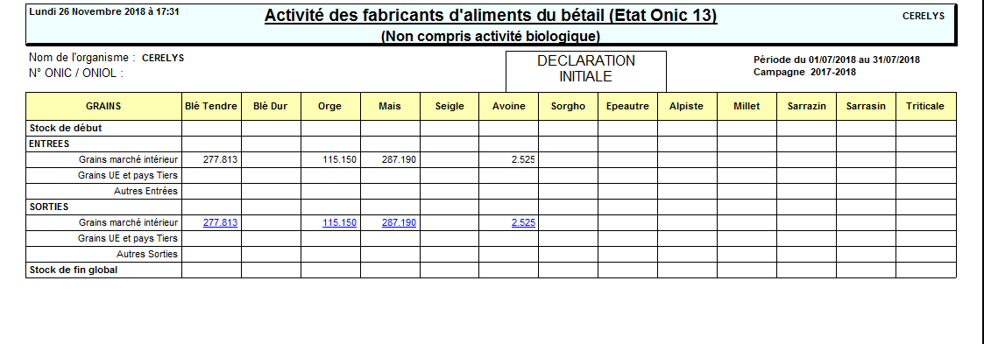
Tracedump:
newBaseSize: 16pt
newBaseSizeInPt: 16

